棠外附小六年级第2周周末作业
班级 姓名
一、填空题。
1.在同圆或等圆中，直径的长度是半径的（ ），半径的长度是直径的（ ）。
2.一个圆的半径是5cm，周长是（ ）cm，面积是（ ）cm²。
3.画一个周长是18.84cm的圆，圆规两脚间的距离是（ )cm ,面积是（ ）cm²。
4.一个半圆的半径是3m，这个半圆的周长是（ ）m，面积是（ ）m²。
5.把一个圆平均分成若干(偶数)等份，剪开后可以拼成一个近似的( )，这个长方形的长相当于圆的( )，宽相当于圆的( )。把一个周长是15.7厘米的圆转化成一个长方形后，长方形的周长是（ ）厘米，面积是（ ）厘米²。
6.在一个边长是8厘米的正方形里面画一个最大的圆，这个圆的面积是（ ）厘米²。
7.在直径是2米的圆中剪一个最大的正方形，正方形的面积是（ ）。
8.一个圆的直径扩大到原来的2倍，周长扩大到原来的（ ）倍，面积扩大到原来的（ ）倍。
9.一个圆的周长是50.24米，半径增加2米后，面积增加（ ）。
10．在长40cm，宽19cm的长方形中，能剪( )个半径为4cm的圆。
11.圆周率是（ ）除以（ ）的商，它是一个（ ）小数，在计算时一般取它的近似值（ ）。（ ）用“割圆术”得到圆周率的近似值是3.14，（ ）最早算出π的值在3.1415926至3.1415927之间。
12.一个挂钟的分针长5厘米，从1时到6时这根分针的针尖走过了( )厘米，这根分针扫过的面积是( )平方厘米。
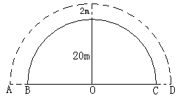
13、笑笑和淘气在右边的跑道上进行跑步比赛，终点是C、D两点。
(1)笑笑所跑半径为20m，她跑过路程为 m。
(2)淘气所跑路线半径为 m，所跑路程是 m。
(3)两人所跑路程差为 m。

二、1、脱式计算。（能用简便方法的要用简便方法）
$6\text{.}5×\frac{3}{5}+3\text{.}5÷1\frac{2}{3}$ 99×$\frac{3}{\text{20}}$+ $\frac{3}{\text{20}}$ 18÷（$\frac{1}{6}$－$\frac{1}{9}$） （$\frac{1}{2}$＋$\frac{1}{8}$—$\frac{1}{6}$）÷$\frac{1}{\text{48}}$

2、解方程
$6+1\frac{1}{2}x=\text{15}$ 1－$\frac{3}{4}x$=0.1 1.6×（5- x）=3.2 $\frac{1}{4}x$+$\frac{3}{4}$=3
三、求阴影部分的面积。
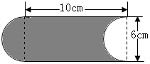
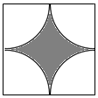
5cm
5cm

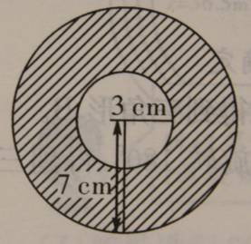
30cm
20cm

四、解决问题。
1、一根长125.6分米的绳子，正好绕一棵树干10圈，树干横截面的面积是多少平方分米？

2、如图所示：张大伯靠墙用篱笆围了一块半圆形菜地，篱笆长25.12米，菜地面积多少平方米？
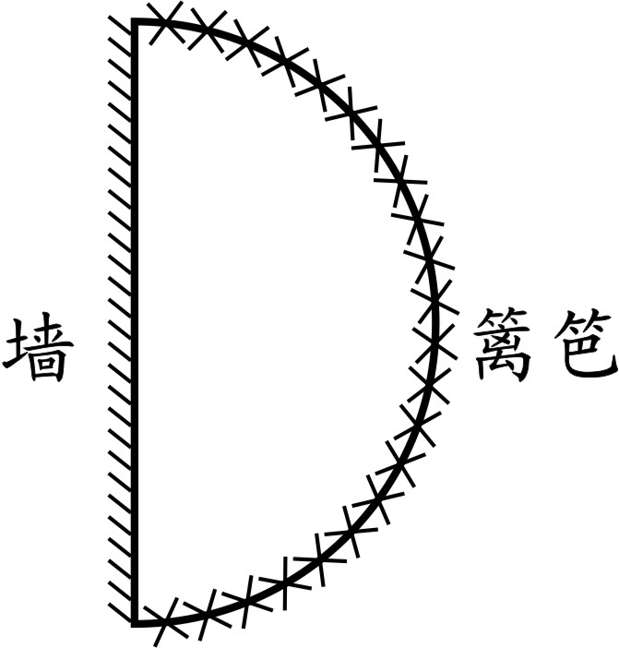

3、校园圆形花池的半径是6米，在花池的周围修一条2米宽的水泥路。
（1）水泥路的面积是多少平方米？

（2）沿水泥路的外边缘每隔3.14米栽一棵柳树，最多可以栽几棵柳树？

4、从一个长10分米，宽8分米的长方形木板上锯下一个最大的半圆，剩下的木板是多少平方分米？

5、小羊和小兔在一个半径是60米的圆形草地上同时从同一地点向相反的方向运动，小兔每分钟行28.26米，小羊每分钟行18.84米，它们几分钟后相遇？

